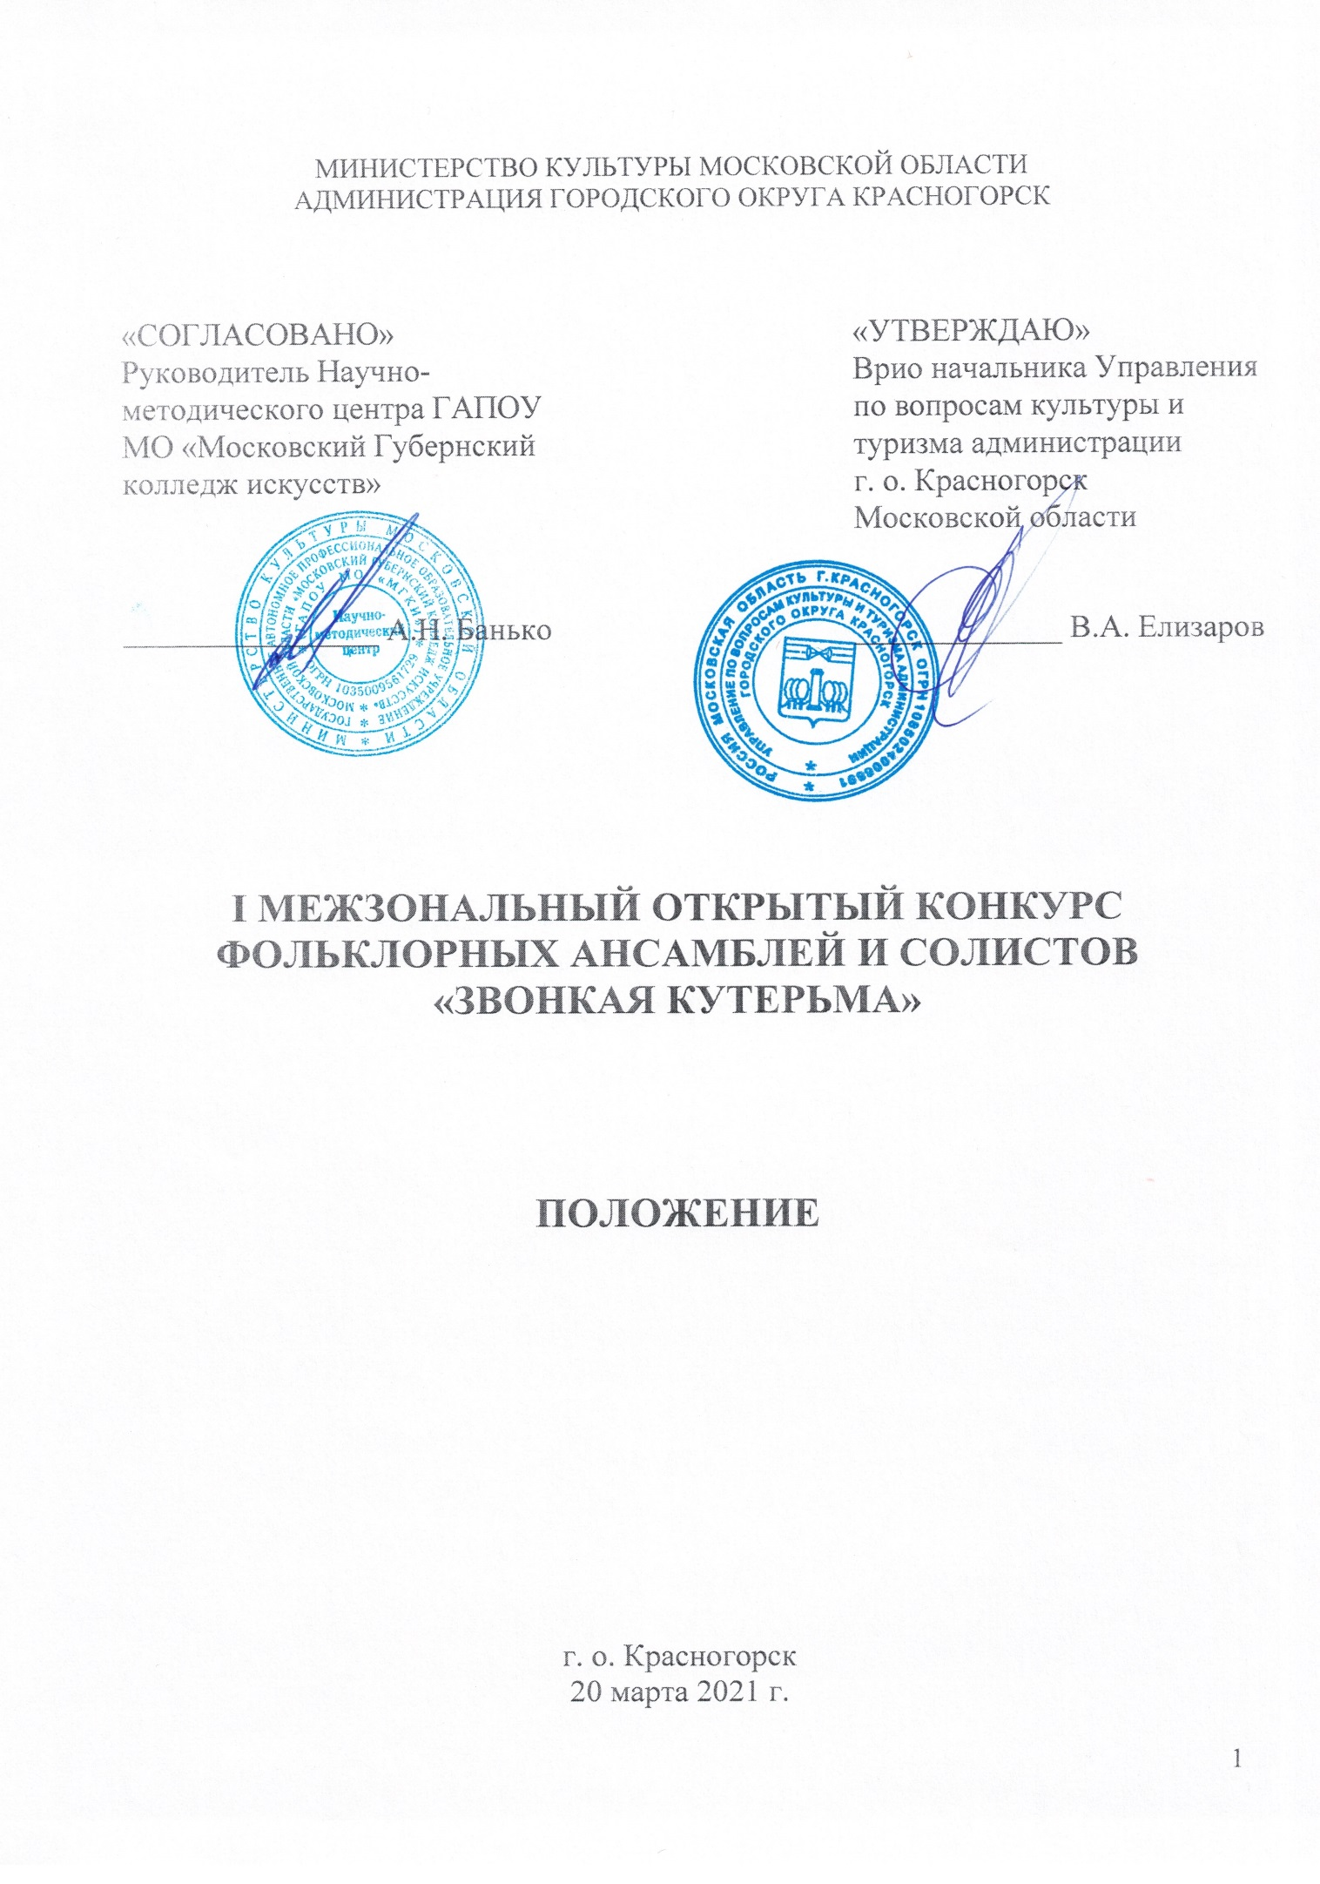

МИНИСТЕРСТВО КУЛЬТУРЫ МОСКОВСКОЙ ОБЛАСТИ

АДМИНИСТРАЦИЯ ГОРОДСКОГО ОКРУГА КРАСНОГОРСК

«СОГЛАСОВАНО»  Руководитель Научно-методического центра ГАПОУ МО «Московский Губернский колледж искусств»  ________________ А.Н. Банько |  | «УТВЕРЖДАЮ»  Врио начальника Управления по вопросам культуры и туризма администрации  г. о. Красногорск  Московской области  _____________ В.А. Елизаров

I МЕЖЗОНАЛЬНЫЙ ОТКРЫТЫЙ КОНКУРС ФОЛЬКЛОРНЫХ АНСАМБЛЕЙ И СОЛИСТОВ
«ЗВОНКАЯ КУТЕРЬМА»

ПОЛОЖЕНИЕ

г. о. Красногорск
20 марта 2021 г.
ИСТОРИЯ КОНКУРСА

Конкурс фольклорных ансамблей и солистов Красногорского методического объединения в статусе «Зональный» проводится с 2014 г., с 2017 г. – как «Открытый» конкурс и направлен на сохранение культурного наследия России.
Народные традиции являются основой для развития всех современных направлений национального художественного творчества, как самодеятельного, так и профессионального. Последнее время значительно возрос интерес к сценическому воплощению народной песни, к театрализации фольклора во всех творческих структурах, связанных в своей деятельности с народным направлением.
В 2019 году конкурс привлёк широкий круг конкурсантов, участниками которого стали около 100 учащихся из 6-ти образовательных учреждений муниципальных образований Московской области – Красногорска, Истры и Подольска.
В следующем, 2020 году, в конкурсе участвовало 113 учащихся из 7-ми детских образовательных учреждений 4-х муниципальных образований Московской области и Российской Федерации (г. Смоленск).
Конкурс фольклорных ансамблей и солистов на протяжении всей истории проведения получал положительную оценку со стороны преподавателей Московской области в части системы судейства, его объективности, а также в части высокого уровня организации мероприятия.

ЦЕЛИ И ЗАДАЧИ КОНКУРСА

- развитие вокального исполнительского мастерства;
- выявление и поддержка вокально-одарённой молодёжи;
- сохранение и пропаганда традиций народно-певческого искусства;
- создание благоприятных условий для творческого обмена опытом и поощрения работы талантливых преподавателей фольклорных отделений ДШИ и ДМШ, педагогов по народному вокалу, руководителей детских фольклорных коллективов и ансамблей народной песни учреждений культуры и дополнительного образования;
- поддержка профессионального уровня преподавателей Подмосковья.

УЧРЕДИТЕЛИ

- Управление культуры администрации г. о. Красногорск Московской области;
- Красногорское методическое объединение.

ОРГКОМИТЕТ КОНКУРСА
ПРЕДСЕДАТЕЛЬ
Елизаров  Вадим Анатольевич | Врио начальника Управления по вопросам культуры и туризма администрации городского округа Красногорск
ЧЛЕНЫ ОРГКОМИТЕТА
Шелдунова Юлия Евгеньевна  Рыбакова Ирина Анатольевна | Директор МУДО «Петрово-Дальневская школа искусств»  Директор МУДО «Красногорская детская музыкальная школа им.А.А. Наседкина», председатель Красногорского методического объединения
Дутиков Михаил Владимирович | Директор МУДО «Нахабинская школа искусств», заместитель председателя Красногорского методического объединения
Ветрянщикова Надежда Владимировна | Инструктор-методист МУДО «Петрово-Дальневская школа искусств»
ОТВЕТСТВЕННЫЙ СЕКРЕТАРЬ:

Пьянкова Ольга Алексеевна | заведующая секцией «Музыкальный фольклор» Красногорского методического объединения, заведующая фольклорным отделением МУДО «Петрово-Дальневская школа искусств»

ОРГАНИЗАТОРЫ КОНКУРСА

- Красногорское методическое объединение;
- Муниципальное учреждение дополнительного образования «Петрово-Дальневская школа искусств»;
- Муниципальное учреждение дополнительного образования «Нахабинская школа искусств».

ВРЕМЯ И МЕСТО, ФОРМА ПРОВЕДЕНИЯ

Межзональный открытый конкурс фольклорных ансамблей и солистов «Звонкая кутерьма» проводится 20 марта 2021 года в 12:00.
Место проведения: Московская область, городской округ Красногорск, р.п. Нахабино, ул. Чкалова, д. 4 МУДО «Нахабинская школа искусств». Проезд – ж/д станция «Нахабино». Проезд: Курский вокзал, ст. «Нахабино»; или от Станции «Павшино», далее автобус или маршрутное такси №827 до остановки «Нахабино».
В связи со сложной эпидемиологической обстановкой в 2021 году конкурс будет проводиться в дистанционном формате. Конкурсное выступление может быть опубликовано на любом из указанных файловых хостингов (YouTube, Облако Mail.Ru, Яндекс Диск, Google Drive) с соблюдением всех технических требований и иметь открытый доступ сроком хранения материала до конца 31 мая 2021 года.

НОМИНАЦИИ И ВОЗРАСТНЫЕ ГРУППЫ

Конкурс проводится по номинациям:
- Ансамбль
- Ансамбли малых форм (от 2-5 человек)
- Соло
В номинации «Ансамбль» и «Ансамбли малых форм» предполагается разделение на группы:
- младшая – 5-9 лет;
- средняя – 10-13 лет;
- старшая – 14-18 лет
- смешанная группа.
Возрастная группа ансамбля устанавливается в зависимости от большинства участников в коллективе или определяется по среднему возрасту участников.
В номинации «Соло» возрастные группы:
- 1-ая младшая – 5-7 лет;
- 2-ая младшая – 8-9 лет;
- 1-ая средняя – 10-11 лет;
- 2-ая средняя – 12-13 лет;
- старшая – 14-18 лет.
Возраст участника определяется на момент начала конкурса – 20 марта 2021 г.

УСЛОВИЯ УЧАСТИЯ В КОНКУРСЕ

К участию в Межзональном открытом конкурсе фольклорных ансамблей и солистов «Звонкая кутерьма» допускаются детские/юношеские вокальные коллективы фольклорной направленности и ансамбли народной песни, учащиеся фольклорных отделений и отделений народного пения музыкальных школ и детских школ искусств, а также участники фольклорных студий учреждений досуговой сферы. Возраст участников: 5-18 лет.
Конкурс проводится в один тур в режиме просмотра видеозаписей исполнения конкурсных программ в концертном варианте. Анкету-заявку присылать на электронную почту Оргкомитета конкурса pyanoforte@mail.ru до 19 марта 2021 г.
Порядок и время выступления на конкурсе устанавливаются Оргкомитетом.
К конкурсу допускаются видеозаписи, снятые на статичную камеру (без признаков монтажа и склейки кадров), с разрешением не менее 720 пикселей.
- Видеозапись должна быть сделана не ранее сентября 2020 года;
- Видеоролик должен демонстрировать конкурсные выступления, соответствующие программным требованиям, не превышая временные рамки по Положению;
- Один видеоролик должен соответствовать одному конкурсному выступлению, песни исполнены в одном месте, в одно время и записаны подряд;
- Запись должна быть произведена в горизонтальном положении экрана;
- Ссылка на видеозапись конкурсного выступления указывается в заявке;
- Видеофайл должен быть подписан по следующему формату: Ф. И. участника / название коллектива, дата рождения и возраст на момент выступления / возрастная группа, номинация (по Положению), наименование учебного заведения.
Более подробная информация о песнях и конкурсанте должна содержаться в Заявке.
Рекомендации к видеозаписи:
- рекомендуется предварительно установить настройки качества видео и звука на максимум;
- стабилизировать камеру – закрепить на штатив или разместить на устойчивой поверхности;
- помещение для видеосъёмки должно быть достаточно освещено, свет должен падать на объекты в кадре;
- в кадре четко видно дистанционного участника и концертмейстера (при наличии);
- запись звука голоса и инструмента должна быть естественной и без дополнительных звуковых эффектов аппаратуры. Естественная акустика (зал, холл) допускаются;
- внешний вид участника – концертный, соответствующий характеру выступления;
- видеомонтаж роликов запрещен;
- сведение звука в видеозаписи запрещены.

ПРОГРАММНЫЕ ТРЕБОВАНИЯ

В связи с тем, что лауреаты Межзонального конкурса имеют право и выдвигаются к участию в Областных конкурсах, требования Открытого конкурса фольклорных ансамблей и солистов «Звонкая кутерьма» приближены к соответствующим требованиям Областных конкурсов фольклорной направленности.
Программные требования для номинаций:
«Ансамбль» – конкурсное выступление может содержать 3-4 песни разных жанров, приветствуется исполнение a’cappella. Выступление ансамбля может объединяться единым замыслом в театрально-сценической форме с использованием песенного материала различных народных обрядов, или может иметь номерную структуру.
Регламент выступления – до 10 минут.
«Ансамбли малых форм» – не более 3-х песен разных жанров, приветствуется исполнение a’cappella.
Регламент выступления – до 7 минут.
«Соло» – 2-е разнохарактерные, разножанровые песни, одна из которых исполняется a’cappella, другая с сопровождением. Допускается исполнение под фонограмму «минус».
Регламент выступления – не более 5 минут.

КРИТЕРИИ ОЦЕНОК

Выступления участников всех номинаций оценивается по 10-балльной системе по следующим критериям:
- владение искусством ансамблевого пения и уровень исполнительского мастерства;
- наличие сольного народного голоса и владение им;
- содержание и степень сложности репертуара;
- соответствие репертуара заявленной возрастной категории участников;
- глубина и яркость художественного образа исполняемых произведений;
- сценическая трактовка народной песни и постановочная работа;
- использование народной хореографии;
- общая сценическая культура и артистизм;
- сценический костюм;
- концертмейстерская работа.
Система подсчёта результатов оговаривается с членами жюри перед началом конкурса. Итоговой оценкой является сумма набранных баллов. Распределение мест производится на основе среднего балла.

ЖЮРИ МЕЖЗОНАЛЬНОГО КОНКУРСА

В заочном формате все предоставленные на конкурс материалы просматриваются членами жюри в течение нескольких дней (в период с 20-31 марта) с использованием компьютера или проекционной техники в помещении Петрово-Дальневской школы искусств по адресу: г.о. Красногорск с. Петрово-Дальнее ул. Школьная д.18-б. Каждый член жюри после выставления оценки предоставляет свой протокол ответственному секретарю жюри для заполнения итогового протокола, в результате чего вырабатывается общий оценочный балл, на основании которого определяются победители конкурса. Предварительно в протоколе прописываются замечания и рекомендации к работам участников. Во время обсуждения работ и подписания итогового протокола по каждой возрастной группе предусматривается видеофиксация работы жюри. Материалы сохраняются в архиве школы бессрочно.
Состав жюри определяется организаторами конкурса.
В составе жюри конкурса:
- представители отделений хорового и сольного народного пения профильных средних и высших учебных заведений Москвы и Московской области;
- руководители образцовых и народных фольклорных коллективов;
- артисты-вокалисты, исполнители народных песен;
- ведущие специалисты в области фольклорного певческого искусства Москвы и Московской области.
Оргкомитет оставляет за собой право вносить изменения в состав жюри в случае непредвиденных обстоятельств.
Жюри имеет право:
- присуждать не все призовые места и дипломы;
- делить места победителей между исполнителями;
- учредить специальные дипломы, грамоты и призы;
- присуждать дипломы за проявление особенных профессиональных качеств;
- выдавать Благодарственные письма и Дипломы конкурса за содействие в его организации и проведении;
- выдавать Благодарственные письма и Дипломы конкурса руководителям, концертмейстерам и педагогам победителей и призёров конкурса.
Жюри конкурса определяет победителей в каждой номинации и каждой возрастной группе. Решение жюри конкурса окончательно, обсуждению и пересмотру не подлежит.

НАГРАЖДЕНИЕ ПОБЕДИТЕЛЕЙ

Победителями и призёрами конкурса в каждой номинации и возрастной группе становятся участники, набравшие наибольшее количество баллов.
Победителям Конкурса присваивается звание «Лауреат» I, II, III степени, призёрам – «Дипломант» I, II, III степени. Возможно присуждение «ГРАН-ПРИ» конкурса лучшему конкурсанту – исполнителю-солисту или ансамблю – с вручением Диплома и ценного подарка.
Все участники конкурса награждаются дипломами за участие и памятными подарками.
Итоги Конкурса будут подведены в апреле 2021 года. Результаты конкурса будут опубликованы на сайте МУДО «Красногорская детская музыкальная школа имени А.А. Наседкина» http://www.krasndmsh.ru и МУДО «Петрово-Дальневская школа искусств» http://п-дши.рф
Награждение победителей (очная форма – по приглашению) планируется провести в Концертном зале Нахабинской школы искусств (г.о. Красногорск). По окончании конкурсных просмотров представители конкурсантов будут приглашены на торжественное вручение оригиналов дипломов конкурса, наград и памятных подарков, о чём будет сообщено позднее. Сканированные дипломы будут высланы на адреса электронной почты, указанные в анкетах-заявках конкурсантов.

Порядок подачи заявок

Срок подачи заявок до 19 марта 2021 года. Анкеты-заявки на участие принимаются на электронный адрес pyanoforte@mail.ru с пометкой «Конкурс Звонкая кутерьма». Заявки, поступившие позже указанного срока, не рассматриваются.
Для участия в конкурсе необходимо представить анкету-заявку на каждого участника (в отдельном файле) в печатном виде (Приложение №1/№ 2) в формате Word и скан заявки с печатью учреждения и подписью директора.
К заявке прилагаются:
- копия свидетельства о рождении (паспорта) или список ансамбля с датами рождения участников;
- портфолио участника (солист или ансамбль) творческого мероприятия (Приложение № 3);
- Ссылка на видео конкурсного выступления.
Пакет документов принимается единовременно и полностью.
После отправки анкеты-заявки по телефону или электронной почте ОБЯЗАТЕЛЬНО свяжитесь с Оргкомитетом Конкурса и убедитесь, что Ваша информация получена и заявка зарегистрирована.
Оргкомитет Конкурса оставляет за собой право закрыть приём заявок в любой номинации до объявленного срока, если количество участников в конкретной номинации превысило технические возможности конкурса.

Информация для контактов

Оргкомитет Конкурса оставляет за собой право использовать все информационные материалы и фотографии для предоставления их средствам массовой информации.
8-495-561-10-93 – директор МУДО «Петрово-Дальневская школа искусств» Шелдунова Юлия Евгеньевна E-mail: shkisk.p-d@yandex.ru
8-903-122-58-17 – зав. секцией «Музыкальный фольклор» Красногорского методического объединения Пьянкова Ольга Алексеевна.
E-mail: pyanoforte@mail.ru

ФИНАНСОВЫЕ УСЛОВИЯ

В случае отсутствия финансирования из федеральных, региональных муниципальных источников организаторы конкурса имеют право взимать с участников организационный взнос.
Дополнительным приложением оформляется и утверждается администрацией округа предварительная смета на основании документов, регламентирующих оказание платных услуг, если конкурс проводится на средства оргвзносов участников. Организатор заблаговременно информирует участников о необходимости финансовых взносов.
Оплата участия после подтверждения получения заявки. Оргкомитет оставляет за собой право не включать в конкурс заявителей, которые не выполнили условий данного положения.
Приложение № 1

АНКЕТА-ЗАЯВКА
на участие в I Межзональном открытом конкурсе
фольклорных ансамблей и солистов

ДЛЯ АНСАМБЛЕЙ
1. | Название учреждения направляющей стороны (Полное и сокращенное наименование учебного заведения в соответствии с ЕГРЮЛ)
2. | Название коллектива
3. | Количественный состав
4. | Возраст участников ансамбля (категория)
5. | Ф.И.О. руководителя (полностью), контактный телефон
6. | Ф.И.О. концертмейстера (полностью), контактный телефон
7. | Программа - авторы, название, жанровая характеристика и региональная принадлежность песен  (хронометраж программы)
8. | Ссылка на видео
9. | Юридический адрес учреждения  Телефон /факс, Е-mail
10. | Настоящая заявка является письменным согласием участника с условиями проведения конкурса, которые изложены в положении, и дает право организаторам конкурса на обработку персональных данных, необходимых в целях проведения конкурса и в порядке, предусмотренным настоящим положением.  Я, ниже подписавшийся, подтверждаю, что ознакомился и согласен со всеми условиями и правилами конкурса.  ____________________________ | Подпись руководителя  «___» ________ 20___ г.  М.П.
Приложение № 2

ДЛЯ СОЛИСТОВ
1. | Название учреждения направляющей стороны (Полное и сокращенное наименование учебного заведения в соответствии с ЕГРЮЛ)
2 | Фамилия имя и отчество солиста
3. | Дата рождения. Возраст.  (категория)
4. | Ф.И.О. руководителя (полностью), контактный телефон
5. | Ф.И.О. концертмейстера (полностью), контактный телефон
6. | Программа - авторы, название, жанровая характеристика и региональная принадлежность песен  (хронометраж программы)
7. | Ссылка на видео
8. | Юридический адрес учреждения  Телефон /факс, Е-mail
9. | Настоящая заявка является письменным согласием участника с условиями проведения конкурса, которые изложены в положении, и дает право организаторам конкурса на обработку персональных данных, необходимых в целях проведения конкурса и в порядке, предусмотренным настоящим положением.  Я, ниже подписавшийся, подтверждаю, что ознакомился и согласен со всеми условиями и правилами конкурса.  ____________________________ | Подпись руководителя  «___» ________ 20___ г.  М.П.

Приложение № 3

ПОРТФОЛИО
участника творческого мероприятия

- Карточка конкурсанта.

Фамилия, имя, отчество
Дата рождения
Класс обучения
Ключевые слова по ЕИСДОП
Достижения за последние 3 года (I, II, III степени, Гран При)

Копии дипломов лауреатов I, II, III место, Гран-При.

ШКОЛА | Муниципальное образование
 | Наименование
 | Адрес
 | Контакты школы
 | ФИО преподавателя
 | Контакты преподавателя

